Приложение 1
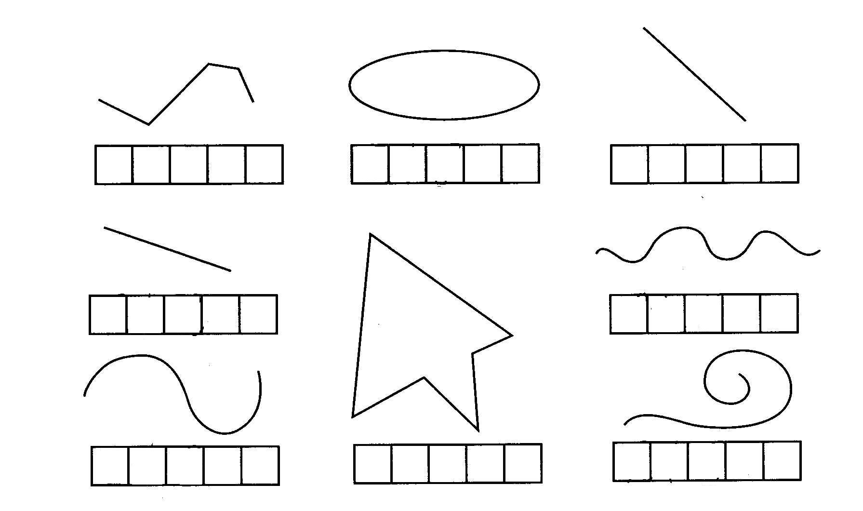
4 – 2 8 – 3 9 – 2 5 + 4
1 + 1 5 + 2 3 + 3 6 - 2

Приложение 2

7
8
9

6
4
5
4
6
5
4
6
8

Приложение 3

